**План уроку №____**

*Тема програми*:Приготування страв і гарнірів з овочів та грибів.

*Тема уроку:* Приготування овочевих страв і гарнірів відомих закладів ресторанного бізнесу. Приготування страв і гарнірів із смажених та запечених овочів. Правила відпуску. Закріплення навичок.

*Навчальна мета:* Навчитися організовувати робоче місце, формувати, закріплювати і розвивати уміння та навички планування і здійснення виробничого процесу, основних прийомів, формувати і розвивати уміння і навички застосування знань для розв’язання навчально-виробничих завдань пошукового характеру;  формувати готовність до оволодіння сучасними технікою та технологією виробництва.

*Розвиваюча мета:* Розвивати і формувати раціональне мислення та творчість; пізнавальну активність та самостійність; увагу, спостережливість, логічне мислення; вміння самовдосконалення в обраній професії. Розвивати вміння використовувати теоретичні знання на практиці, вміння орієнтуватися у виробничих умовах.

*Виховна мета:* спрямована на виховання:  
-    культури навчального процесу;  
-    поваги до праці, обраної професії;  
-    моральних якостей учнів як особистостей;  
-    дисципліни, сумлінності, відповідальності, ініціативи.

*Тип уроку* *:* Урок формування складних умінь та навичок.

*Міжпредметні зв’язки:* Технологія приготування їжі- тема: «Cтрави і гарніри з картоплі, овочів і грибів», «Організація виробництва та обслуговування» – тема «Організація гарячого цеху». Торгово - технологічне обладнання - тема : «Теплове обладнання». Фізіологія харчування, санітарія, гігієна – тема «Особиста гігієна кухаря», «Санітарні вимоги до інвентарю та інструментів».

*Матеріально-технічне забезпечення:* Сировина: картопля, гриби білі свіжі або печериці, цибуля, томатне пюре, олія, оцет, морква, бекон, кулінарний жир, яловичина (котлетне м’ясо),маргарин столовий, сухарі, сир твердий, сало-шпик; збірник рецептур, збірник задач, інструкційні карти, картки-завдання, технологічні карти, мультимедійний проектор.

*Обладнання та інвентар:* електрична плита, жарова шафа, каструлі, розробні дошки "ОС", ножі «кухарської трійки», шумівка, кухарські лопатки, сотейники, сковороди, ложки, посуд для відпуску, соусники, чайні ложки, пиріжкові тарілки, блендер.

*Навчально-виробнича робота:* Човники з картоплі в мундирі, гнізда з картоплі, гратен з картоплі.

**Хід уроку**

**1.Організаційна частина-5 хв.**

а) Прийом учнів.

б) Рапорт старости.

в) Перевірка санітарного одягу.

**2.Вступний інструктаж-40 хв.**

а) Повідомлення теми уроку.

б) Повідомлення мети уроку.

в) Повторення домашнього завдання.

**Мотивація навчальної діяльності**

Овочі та гриби в продукції ресторанного господарства мають досить широке використання. З овочів готують страви для самостійної подачі в раціоні сніданку, обіду або вечері та гарніри до м'ясних і рибних страв. Коли настає пора дозрівання овочів, хочеться приготувати якомога більше різноманітних страв з овочів. Для них можна використовувати самі різні овочі. Адже зібрані на дачі або в своєму городі овочі куди корисніші консервованих продуктів з магазину.

**Актуалізація опорних знань**

Перед тим, як приступити до вивчення нового матеріалу, перевіримо ваші теоретичні та практичні знання і вміння.

Двоє учнів будуть працювати по картках-завданнях.( **Повторюємо правила безпеки праці)**

Повторення домашнього завдання проходить у вигляді гри **«"Технологічний двобій ".**

***Умови проведення гри:*** Після вивчення теми учням дається домашнє завдання підготувати 1-2 запитання по темі. Учні бригад задають перехресні запитання для перевірки знань з технології приготування страв з овочів. Якщо той учень, якого питають, не знає відповіді, то відповідає той, хто запитує. Якщо відповідає правильно, задає своє запитання опонентові. Майстер оцінює і правильність відповіді, і оригінальність запитання.

Учень, який відповідає правильно на 2 запитання, має право вибрати наступного учасника.

**Перелік можливих запитань:**

*1. Які овочі запікають?*

*2. Яким тепловим обробкам підлягають овочі перед запіканням?*

*3. На чому запікають овочі?*

*4. Де запікають овочі та при якій температурі?*

*5. Яка температура має бути всередині запечених овочів?*

*6. На які 3 групи поділяють страи із запечених овочів?*

*7. Що роблять із запіканками та бабками з овочів перед запіканням?*

*8. Що роблять з овочами в соусі перед запіканням?*

*9. Як приготувати рулет картопляний з м’ясом?*

*10. Як приготувати картоплю «Герцогиня»?*

*11. Як приготувати голубці любительські?*

*12. Як приготувати голубці овочеві?*

*13. Технологія приготування грибів у сметанному соусі,запечених.*

*14. Вимоги до якості запечених овочевих страв.*

**Гра «Я –технолог»**

Кожна бригада працює над груповим завданням: ( на листках написано набір **сировини певної страви, потрібно назвати дану страву)**

**Гра «Знайди помилку»**

Учням дається певний матеріал і в змісті треба знайти і виправити помилки.

***Текст:*** Перед запіканням більшість овочів підлягає тепловій обробці: їх варять, калібрують, тушкують або запікають, а іноді використовують сирими (томати і баклажани). Овочі запікають на решітці або порціонних сковородах, попередньо змащених водою і посипаних сухарями, на сковороді при температурі 180—200 °С до утворення золотистої кірочки на поверхні і температури всередині виробу 50 °С. Страви із запечених овочів поділяють на три групи: овочі, запечені у сметані; крупники; фаршировані овочі. Перед запіканням пудинги, запіканки змащують яйцем або сметаною, а овочі для запікання в соусі посипають тертим салом або меленими сухарями і збризкують маслом.

***Текст з виправленням:*** Перед запіканням більшість овочів підлягає тепловій обробці: їх варять, припускають, тушкують або смажать, а іноді використовують сирими (томати і баклажани). Овочі запікають на листах або порціонних сковородах, попередньо змащених жиром і посиланих сухарями, у жаровій шафі при температурі 250—280 °С до утворення золотистої кірочки на поверхні і температури всередині виробу 80 °С. Страви із запечених овочів поділяють на три групи: овочі, запечені у соусі; запіканки; фаршировані овочі. Перед запіканням пудинги, запіканки змащують яйцем або сметаною, а овочі для запікання в соусі посипають тертим сиром або меленими сухарями і збризкують маслом.

**Гра (**для розминки**) «Вгадай»**

За допомогою засобів міміки і жестів маєте представити овочі, зображені на картинці.

**4. Вивчення нового матеріалу.**

Приступаючи до вивчення теми уроку ми повторимо, яких правил безпеки праці потрібно дотримуватись при роботі в гарячому цеху.

**Ознайомлення з правилами безпеки праці**

**Перед початком роботи необхідно:**

Отримати завдання від керівника робіт. Одягти спецодяг і привести його в порядок. Підготувати робоче місце до виконання робіт прибрати всі непотрібні речі. Впевнитись що робоче місце добре освітлене. Підібрати та підготувати необхідні інструменти, пристосування, обладнання. Колючі, ріжучі предмети розташовувати так, щоб випадкового не отримати поранення. Перевірити справність всіх пускових та блокувальних пристроїв механізованого обладнання, наявність захисного заземлення, перевірити роботу на холостому ходу. Впевнитись про наявність біля електрообладнання діелектричних килимків. Перед початком роботи необхідно перевірити справність терморегулятора та пакетних перемикачів духової шафи та електроплити.

**Під час роботи не дозволяється:**

- працювати з електричними плитами, духовими  шафами, які мають ушкоджені терморегулятори,  пакетні перемикачі.

- мити та чистити обладнання, яке включене в електромережу.

При роботі з електричними пічками, щоб не отримати опіку, необхідно користуватися  рукавицями серветками.

При завантажені та розвантажені електричних плит, електропечей , духових шаф, каструлями, сотейниками, деками, жаровнями, сковородами, необхідно розміщувати їх на столі таким чином, щоб робітники, які проходять поряд, не одержали випадкових опіків.

**Після закінчення роботи необхідно:**

- вимкнути обладнання.

- прибрати робоче місце. Звільнити його від відходів виробництва, винести сміття, звільнити проходи.

- почистити, помити інвентар, інструменти, скласти його у  відведене місце.

- помити обладнання.

- зняти спецодяг, покласти його у відведене для цього місце, прийняти душ.

**Страви і гарніри з овочів і грибів.**

Людина може існувати тільки завдяки вживання харчових продуктів. Вони є основним джерелом здоров'я і працездатності людини. Для життєдіяльності організму, для здійснення процесів обміну речовин, потрібні живильні речовини, вода і кисень.

У сучасній технології продукції ресторанного господарства України  
також з’являється чимало технологічних інновацій. А серед них і способи теплової обробки продуктів. Розглянемо деякі з них: приготування на сковороді ВОК, соте, деглясування, папільйот, фламбування, су-від-приготування у вакуумі, сушіння фруктів та овочів (даний спосіб обробки використовується в  ресторанній практиці не для консервування продуктів, а для одержання чіпсів), підпікання, інтенсивне охолодження й шокове замороження.  
 **Приготування на сковороді ВОК**. Цей вид посуду здавна широко  
використовується в азіатській кухні. Наразі ВОК активно застосовують і в європейських ресторанах. Завдяки сферичній формі сковороди й високі температурі нагрівання нарізані невеликими шматочками, майже моментально прогріваються в найгарячішій точці і швидко доходять готовності.

**Соте.** Це назва прийому кулінарної обробки має французьке походження.  
Полягає він у миттєвому опусканні продукту в невелику кількість киплячого  
жиру з метою руйнування клітинних структур. Сковорода або лист швидко  
рухається назад-вперед і вгору-вниз так, що продукт, який готується, ударяється об бічні стінки сковороди й підстрибує, перевертаючись у повітрі й падаючи назад.

**Деглясування.** Після смаження продукту (зазвичай м'яса або птиці) його  
видаляють зі сковороди, жир зливають, наливають міцний бульйон, вершки,  
сік, вино або коньяк і уварюють суміш. Даний процес, при якому екстрактивні  
речовини розчиняються в рідині, називається деглясуванням або деглясе.  
Отримана рідина використовується як соус.

**Папільйот** — спосіб теплової обробки, що передбачає приготування їжі, загорненої в папір. Останнім часом папір стали заміняти фольгою або термостійкою плівкою, іноді спеціальними пластиковими пакетами. Даний метод використовується, якщо потрібно максимально зберегти природну вологість продукту, сік та ароматичні речовини. Продукти щільно загортають у промаслений папір або фольгу так, щоб пара не виходила в процесі теплової обробки і зберігався натуральний смак та поживні речовини.

**Фламбування** — це підпалювання кулінарного виробу, до складу  
рецептури якого входить алкогольний компонент. Фламбування може бути  
кінцевим етапом приготування страви, і тоді її можна робити в присутності  
гостей безпосередньо в залі ресторану.

**Сушіння фруктів, овочів**. Даний спосіб обробки використовується в   
ресторанній практиці не для консервування продуктів, а для одержання чіпсів.  
Чіпси — це дуже тонкі зрізи овочів (баклажанів, топінамбуру, цукіні тощо) і   
фруктів (апельсинів, грейпфрутів, яблук тощо), підсушені в духовій шафі до  
хрусткого стану.

**Стефан-гриль**. Продукт різної товщини насаджується на шомпол і обсмажується зсередини. Смажиться до золотистої скоринки зсередини, а зовні зберігає свій колір і соковитість.

**Су-від.**Слово *sous-vide* походить із французької мови і буквально означає «під вакуумом». Назва методу одразу пояснює його суть: продукт поміщають у спеціальний пакет, із якого відкачують повітря. Потім пакет із продуктом кладуть у воду, нагріту до сталої температури. Особливість технології «сувід» — у тому, що страва готується порівняно довго і при низьких температурах – максимум 70–80°C.

Звичайно і безумовно, кухня дуже багата на страви з овочів та грибів. Сьогодні ми з вами розглянемо декілька страв, яких немає в збірниках рецептур, але вони поширені в закладах ресторанного господарства.

**Гнізда картопляні з грибами.**

***Технологія приготування***

Картоплю відварити до готовності в солоній воді, розім'яти, вбити яйце, додати вершкове масло. Цибулину дрібно порізати і обсмажити на сковороді з соняшниковою олією. Печериці порізати скибочками, додати до цибулі, обсмажити з додаванням солі, трав, спецій і чорного перцю. Начинка повинна вийде ніжною, ароматною і з пікантним смаком . Сир тремо на тертці. Дрібно ріжемо кріп або петрушку, додаємо до начинки. З картопляної маси формуємо «гніздо» - дно і бортики. Не треба їх робити занадто великими - при запіканні вони збільшаться в об'ємі. Наповнюємо начинкою нашу корзинку-гніздечко. Деко змащуємо олією, викладаємо на нього наші гнізда, присипаємо зверху сиром. Запікаємо при 160-180С протягом 15-20 хвилин.Перед подаванням прикрасити зеленню.

**Вимоги до якості**

Зовнішній вигляд- форма збережена, сир розплавлений, поверхня підпечена. Смак-приємний, вміру солений.

Консистенція- ніжна, соковита.

Колір – світло-золотистий.

**Човники з картоплі**

***Технологія приготування***

Картоплю добре помити та поставте варити на вогонь. Картоплю довести до напівготовності, вийміть з води і дайте схолонути. Приготуємо начинку: шинку, помідор середнього розміру та півцибулини поріжте маленькими кубиками. Дрібно порубайте зелень. Всі інгредієнти з'єднайте між собою, посоліть та поперчіть. Картоплю розріжте навпіл і обережно ложкою вийняти серединку. Човники з картоплі посоліть та поперчіть. Серединку з картоплі подрібніть і додайте до начинки. Додайте до суміші яйце, 1 столову ложку кетчупу і 1 ст. л. сметани. Знову ретельно перемішайте. Тепер в кожен «човник» накладайте начинку з невеликою гіркою. Потріть сир і посипте ним кожен картопляний «човник». Запікайте човники 20-25 хвилин при температурі 200 °С.

**Вимоги до якості страви**

Зовнішній вигляд- форма збережена, сир розплавлений. Смак-вміру солений, приємний. Запах- грибів. Консистенція –м’яка, соковита. Колір- золотистий.

**Гратен з картоплі з цибулею**

***Технологія приготування***

 Цибулю нарізати тоненькими півкільцями, картоплю- кружальцями 3-5 мм. За допомогою паперової серветки видалити зайву вологу. До картоплі додають сіль, перець і добре перемішують, щоб спеції рівномірно розприділились по картоплі. *Приготувати заливку:* перемішати міксером сметану, сіль, перець, подрібнений часник. Сир потерти та додати до сметани. Форму змазуємо маслом, викладаємо половину картоплі, заливаємо половиною заливки, зверху - півкільця цибулі. Потім викладаємо продукти, що залишилися, так само. Зверху посипаємо сушеним базиліком. Запікаємо 35-40 хв.

**Вимоги до якості страви**

Зверху кірочка добре зарум’янена, смак картоплі та цибулі з ароматом трав та спецій, вміру солений. Консистенція м’яка, соковита.

**Процесс роботи**

**1. Отримати необхідний посуд, інвентар, інструмент.**

**2. Організувати робоче місце, а саме:**

а) вимити стіл та інструмент гарячою водою;

б) сировину викласти в підготовлений посуд, дотримуючись товарного сусідства;

в) перед початком роботи руки вимити милом і ополоснути їх 0,2- відсотковим розчином хлорного вапна.

**3. Майстер в/н показує як правильно стояти біля столу.**

**4. Майстер в/н показує основні прийоми:**  
 а) організувати робоче місце для приготування страви;  
 б) підготовка сировини;  
 в) приготування страв;

г) доведення їх до смаку;  
 д) презентація страви.

**5. Завдання за інструкційними картами.**

* бригада №1 – виконує технологічну послідовність приготування гнізд картопляних з грибною начинкою;

* бригада №2 – виконує технологічну послідовність приготування човників картопляних;

* бригада №3 – виконує технологічну послідовність приготування гратену з картоплі з цибулею.

**6. Самостійна робота учнів та поточний інструктаж.**

Для того щоб виконати поставлене завдання учні:

1. Організовують робочі місця

2. Підготовлюють продукти .

3. Виконують технологічну послідовність приготування страв згідно поставленого завдання.

**Під час виконання вправ учнями майстер проводить цільові обходи**

Перший обхід- перевірка стану робочих місць.

Другий обхід – перевірка правильності трудових прийомів.

Третій обхід – перевірка правильності виконання технічних умов під час роботи.

Четвертий обхід- перевірка правильності введення міжопераційного контролю.

П’ятий обхід - зосередити увагу на роботі слабких учнів, виправити помилки.

**Поточний інструктаж-190 хв.**

Увага майстра в/н фіксується на роботі кожної бригади, особливо на діяльності слабких учнів. Перевіряє правильність організації робочого місця .Виявивши помилки у діях учнів, майстер практично допомагає їх подолати. Також звертається увага на дотримання норм часу, правил санітарії та гігієни, технічних вимог безпеки праці.

**Додатковий інструктаж**

У разі колективної помилки майстер в/н призупиняє роботу учнів і проводить додатковий інструктаж, показує технологічну послідовність приготування страв.

**7. Запитання та завдання для повторення .**

**Гра «Знайди слово»**

На плакаті розташовані слова в хаотичному порядку, які відносяться до теми, яку вивчали сьогодні. Вам потрібно їх віднайти. Бригада, яка перша віднайде слова отримує додаткові бали. ( В таблиці зашифровані способи теплової обробки)

**Відповісти на запитання:**

1. Які способи теплової обробки застосовують в сучасній кулінарії.

2. Що таке деглясування?

3. Що таке папільйот?

4. Що таке фламбування?

5. Що таке стефан-гриль?

6. Що таке соте?

7. Приготування на сковороді ВОК.

8. Технологія приготування гнізд картопляних.

9. Технологія приготування картоплі гратен.

10. Технологія приготування човників картопляних.

**8. Заключний інструктаж**

**1**. Доповідь бригадирів про результати роботи.

**2**. Аналізую роботу учнів по окремих бригадах.

**3**. Розбираю позитивні та негативні сторони в роботі.

А.) На бракеражний стіл учні подають страви згідно поставленого завдання.

Б.) Розбираємо види помилок, які допущені при приготуванні соусів.

**4**. Оцінювання роботи кожної бригади.

**5**. Разом із бригадирами- прийом робочих місць.

Повідомляю учням тему наступного уроку: «Приготування страв з риби та нерибних продуктів моря. Організація робочого місця в гарячому цеху. Робота зі Збірником рецептур по перерахунку сировини на задану кількість порцій. Підготовка риби. Приготування варених та припущених гарячих рибних страв. Риба відварна; риба з кисло – солодким соусом; щука фарширована цілою. Добір соусу, гарніру. Вимоги до якості. Відпуск. Закріплення навичок.»

**Задаю домашнє завдання**: вивчити та закріпити новий матеріал.

|  |
| --- |
| **Картка-завдання**  **1. 1. Обчистити 500 г. картоплі, зважити масу нетто та**  **відходи. Порівняти з нормами.**  **2. Технологія приготування грибів у сметанному**  **соусі запечених.** |

|  |
| --- |
| **Картка-завдання**   1. **Обчистити 500 г картоплі, нарізати**   **тоненькими кружальцями.**    **2. Яким тепловим обробкам підлягають овочі перед**  **запіканням та на чому їх запікають?** |

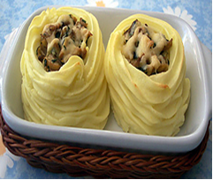

Технологічна карта

Найменування страви : **Гнізда картопляні з грибами**

|  |  |  |  |  |
| --- | --- | --- | --- | --- |
| **Назва сировини** | **1 порція** | | **3 порції** | |
| **брутто, г** | **нетто, г** | **брутто, г** | **нетто, г** |
| Картопля | 335 | 250 | 1000 | 750 |
| Яйця | 27 | 27 | 80 | 80 |
| Масло вершкове | - | 10 | - | 30 |
| Печериці свіжі | - | 70 | - | 200 |
| Цибуля ріпчаста | 23 | 19 | 70 | 58.8 |
| Сир твердий | - | 20 | - | 60 |
| Зелень петрушки, кропу | 30 | 30 | 30 | 30 |
| Перець чорний мелений | - | 0,06 | - | 0,2 |
| Сіль | - | 3,5 | - | 10 |
| **Вихід** |  | **330** | **-** | **1000** |

**Технологія приготування**

Картоплю відварити до готовності в солоній воді, розім'яти, вбити яйце, додати вершкове масло. Цибулину дрібно порізати і обсмажити на сковороді з соняшниковою олією. Печериці порізати скибочками, додати до цибулі, обсмажити з додаванням солі, трав, спецій і чорного перцю. Начинка повинна вийти ніжною, ароматною і з пікантним смаком . Сир тремо на тертці. Дрібно ріжемо кріп або петрушку, додаємо до начинки. З картопляної маси формуємо «гніздо» - дно і бортики. Не треба їх робити занадто великими - при запіканні вони збільшаться в об'ємі. Наповнюємо начинкою нашу корзинку-гніздечко. Деко змащуємо олією, викладаємо на нього наші гнізда, присипаємо зверху сиром. Запікаємо при 160-180С протягом 15-20 хвилин.Перед подаванням прикрасити зеленню.

**Вимоги до якості**

**Зовнішній вигляд-** форма збережена, сир розплавлений, поверхня підпечена. **Смак**-приємний, вміру солений. **Консистенція-** ніжна, соковита.

**Колір** – світло-золотистий.

Викладач: ________________________

(підпис) (ініціали та прізвище)

Майстер виробничого навчання: _________________________

(підпис) (ініціали та прізвище)

Гнізда картопляні з грибами

Інструкційна карта

|  |  |  |
| --- | --- | --- |
| Порядок виконання операції | Вказівки і пояснення | Малюнок |
| Картоплю відварити до готовності в солоній воді, розім'яти, вбити яйце, додати вершкове масло. Приготувати начинку. | Начинка: цибулину дрібно порізати і обсмажити на сковороді з соняшниковою олією. Печериці порізати скибочками, додати до цибулі, обсмажити з додаванням солі, трав, спецій і чорного перцю. Додаємо зелень подрібнену та частину тертого сиру. | http://www.asfera.info/files/uni_reports/j_yZxSkalGM.jpghttps://cdn5.imgbb.ru/user/30/301830/201502/510b5799b50cc6c50d1a06277655051d.jpgФото - фото - Картопляні гнізда |
| З картопляної маси формуємо «гніздо» - дно і бортики. | Не треба їх робити занадто великими - при запіканні вони збільшаться в об'ємі. | https://cdn5.imgbb.ru/user/30/301830/201502/510b5799b50cc6c50d1a06277655051d.jpg |
| Наповнюємо начинкою нашу корзинку-гніздечко. | Деко змащуємо олією, викладаємо на нього наші гнізда, присипаємо зверху сиром. | http://img0.liveinternet.ru/images/attach/c/5/123/526/123526812_47149791_146347700.jpg |
| Запікаємо при 160-180С протягом 15-20 хвилин. | Дуже рекомендую подавати до столу разом з соусом з печериць.  Прикрашаємо зеленню перед подачею. |  |

Технологічна карта

Найменування страви : Човники з картоплі

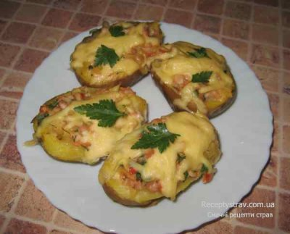

|  |  |  |  |  |
| --- | --- | --- | --- | --- |
| **Назва сировини** | **1 порція** | | **3 порції** | |
| **Брутто, г** | **Нетто, г** | **Брутто, г** | **Нетто, г** |
| Картопля | 200 | 150 | 600 | 450 |
| Шинка | - | 50 | - | 150 |
| Яйця | - | 13 | - | 40 |
| Цибуля | 20 | 16 | 58 | 50 |
| Сметана або вершки | - | 10 | - | 30 |
| Сир твердий | - | 17 | - | 50 |
| Кетчуп | - | 10 | - | 30 |
| Помідори свіжі | - | 20 | - | 60 |
| Зелень петрушки, кропу | - | 7 | - | 20 |
| **Вихід** | - | **200** | - | **600** |

**Технологія приготування**

Картоплю добре помити та поставте варити на вогонь. Картоплю довести до напівготовності, вийміть з води і дайте схолонути. Приготуємо начинку: шинку, помідор середнього розміру та півцибулини поріжте маленькими кубиками. Дрібно порубайте зелень. Всі інгредієнти з'єднайте між собою, посоліть та поперчіть. Картоплю розріжте навпіл і обережно ложкою вийняти серединку. Човники з картоплі посоліть та поперчіть. Серединку з картоплі подрібніть і додайте до начинки. Додайте до суміші яйце, 1 столову ложку кетчупу і 1 ст. л. сметани. Знову ретельно перемішайте. Тепер в кожен «човник» накладайте начинку з невеликою гіркою. Потріть сир і посипте ним кожен картопляний «човник». Запікайте човники 20-25 хвилин при температурі 200 °С.

**Вимоги до якості страви**

**Зовнішній вигляд-** форма збережена, сир розплавлений. **Смак**-вміру солений, приємний. **Запах**- грибів. **Консистенція** –м’яка, соковита. **Колір**- золотистий.

Викладач: ________________________

(підпис) (ініціали та прізвище)

Майстер виробничого навчання: _________________________

(підпис) (ініціали та прізвище)

Човники з картоплі

Інструкційна карта

|  |  |  |
| --- | --- | --- |
| Порядок виконання операції | Вказівки і пояснення | Картопляні човники фаршировані шинкою з сиромМалюнок |
| Помиту картоплю відварити. Коли картопля вихолонула розріжте навпіл і обережно ложкою вийняти серединку. Човники з картоплі що вийшли посоліть та поперчіть. | Відварити картоплю до напівготовності |  |
| Приготувати начинку. | Шинку, помідор середнього розміру та пів цибулини поріжте маленькими кубиками. Мілко порубайте зелень. Всі порізані інгредієнти з'єднайте між собою, посоліть та поперчіть. | Картопляні човники фаршировані шинкою з сиром |
| Серединка що залишилась з картоплі я подрібнила і додала до начинки. Додайте до суміші яйце, 1 столову ложку кетчупу і 1 ст. л. сметани. Знову ретельно перемішайте. |  | Картопляні човники фаршировані шинкою з сиром |
| Тепер в кожен «човник» накладайте начинку, зверху притрусіть твердим сиром. | Начинку викладати з невеликою гіркою. | Картопляні човники фаршировані шинкою з сиромКартопляні човники фаршировані шинкою з сиром |
| Запікаємо наші човники в духовці 20-25 хвилин при температурі 200 °С. | Човники з картоплі подаються до столу теплими. | Картопляні човники фаршировані шинкою з сиром |

Найменування страви : **Гратен з картоплі з цибулею**

Технологічна карта

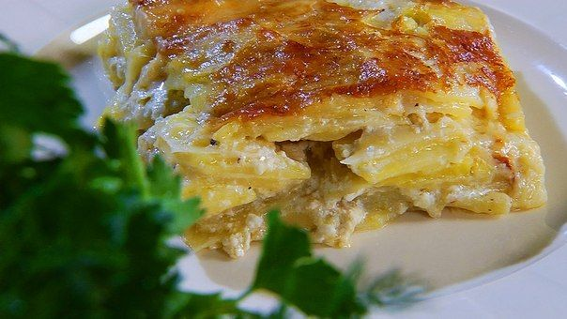

|  |  |  |  |  |
| --- | --- | --- | --- | --- |
| **Назва сировини** | **1 порція** | | **3 порції** | |
| **Брутто, г** | **Нетто, г** | **Брутто, г** | **Нетто, г** |
| Картопля | 230 | 185 | 685 | 550 |
| Цибуля ріпчаста | 40 | 35 | 120 | 100 |
| Масло вершкове | - | 4 | - | 10 |
| Базилік сушений | - | 0,006 | - | 0,02 |
| *Для заливки:* |  |  |  |  |
| Сметана або вершки | - | 35 | - | 100 |
| Твердий сир | - | 17 | - | 50 |
| Часник | - | 4 | - | 10 |
| Сіль | - | 1 | - | 4 |
| Перець чорний мелений | - | 0,06 | - | 0,2 |
| **Вихід** |  | **200** | - | **600** |

**Технологія приготування**

 Цибулю нарізати тоненькими півкільцями, картоплю- кружальцями 3-5 мм. За допомогою паперової серветки видалити зайву вологу. До картоплі додають сіль, перець і добре перемішують, щоб спеції рівномірно розприділились по картоплі. *Приготувати заливку:* перемішати міксером сметану, сіль, перець, подрібнений часник. Сир потерти та додати до сметани. Форму змазуємо маслом, викладаємо половину картоплі, заливаємо половиною заливки, зверху - півкільця цибулі. Потім викладаємо продукти, що залишилися, так само. Зверху посипаємо сушеним базиліком. Запікаємо 35-40 хв. при t 220°С.

**Вимоги до якості страви**

Зверху кірочка добре зарум’янена, смак картоплі та цибулі з ароматом трав та спецій, вміру солений. Консистенція м’яка, соковита.

Викладач: ________________________

(підпис) (ініціали та прізвище)

Майстер виробничого навчання: ________________________

(підпис) (ініціали та прізвище)

Гратен з картоплі з цибулею

Інструкційна карта

|  |  |  |
| --- | --- | --- |
| Порядок виконання операції | Вказівки і пояснення | Картофель вымыть, почистить, нарезать на тонкие кружкиМалюнок |
| Картоплю нарізаємо кружальцями, цибулю –півкільцями. Посолити, поперчити, добре перемішати. | Нарізаємо тоненько. | http://home-restaurant.ru/wp-content/uploads/2015/06/Kartofel-ny-j-graten-s-lukom-v-duhovke-foto-3.jpgЯ люблю жареный лук, и мне нравится его чувствовать в блюде, поэтому режу на тонкие полукольца и разрезаю пополам. "Нелюбители" могут лук нарезать мелко-мелко)) |
| Сметану, сіль, перець, подрібнений часник ретельно перемішати , додати потертий сир. | Сир натерти на тертці з великими вічками. | http://home-restaurant.ru/wp-content/uploads/2015/06/Kartofel-ny-j-graten-s-lukom-v-duhovke-foto-6.jpg |
| У форму в два прийоми шарами викладаємо підготовлені продукти:  1-картопля,  2-заливка,  3-цибуля. | Форму змазати маслом. |  |
| Зверху посипаємо сушеним базиліком. | Рівномірно по всій поверхні. |  |
| Випікаємо при температурі 220°С  35-40 °. | Подають у формі або нарізають на порційні шматки, прикрашають зеленню. |  |

Гнізда картопляні з грибами - способи подачі.

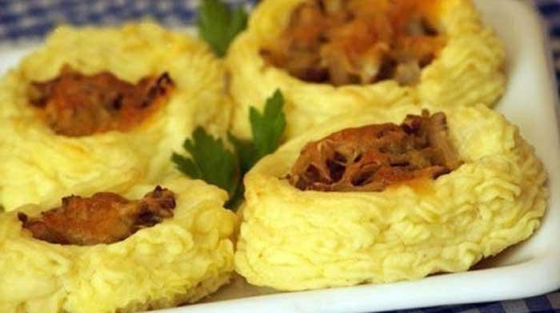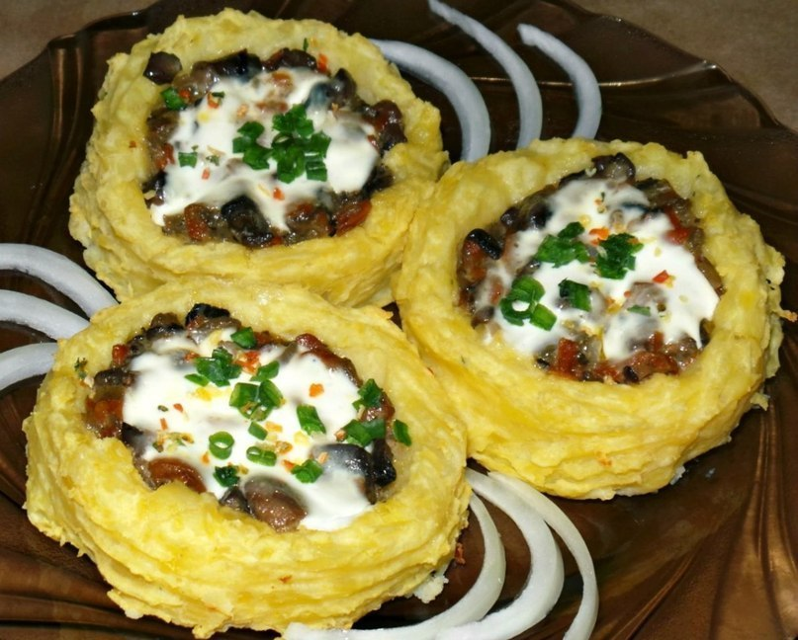

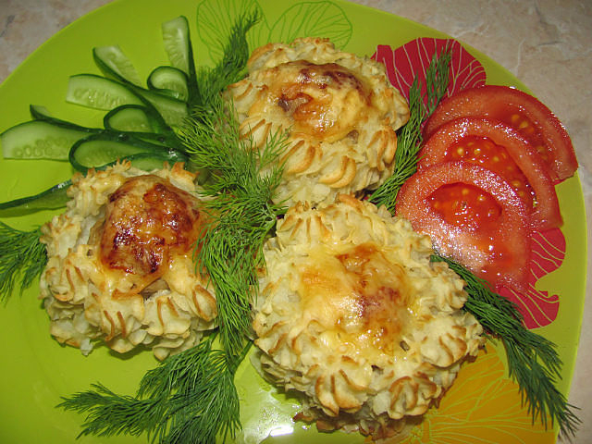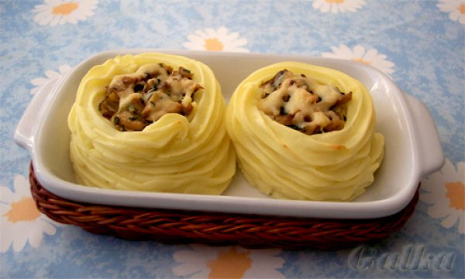

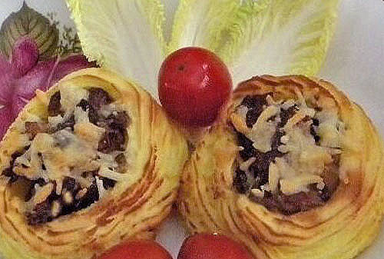

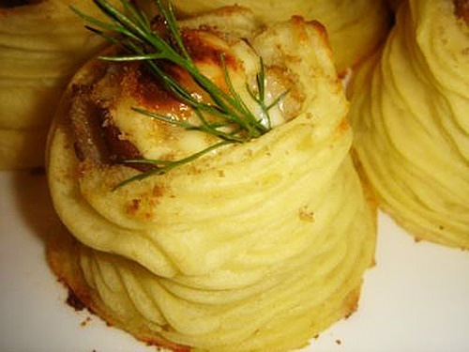

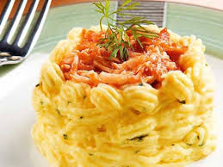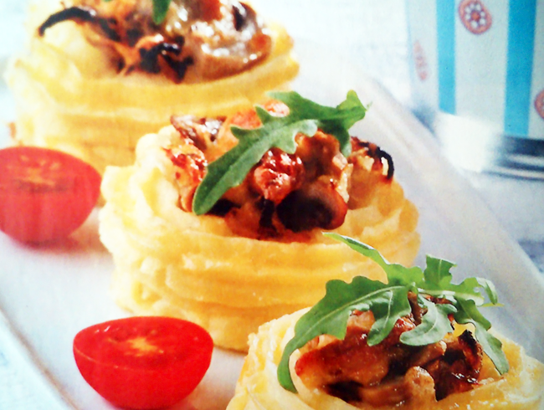

Човники картопляні - способи подачі.

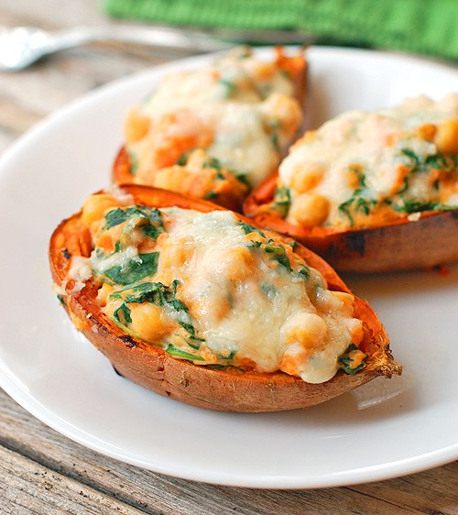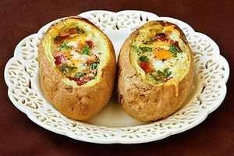

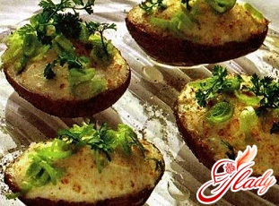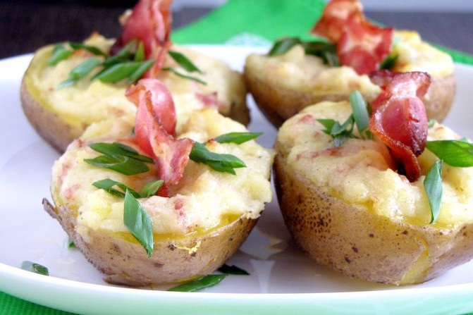

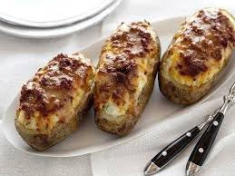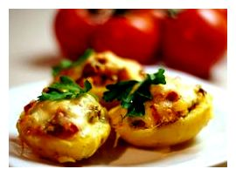

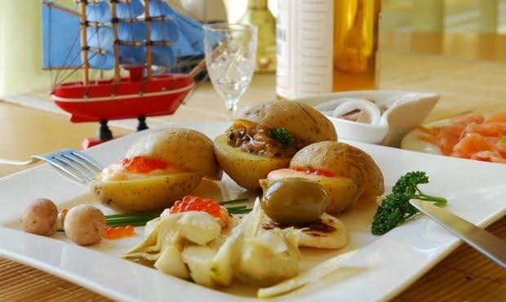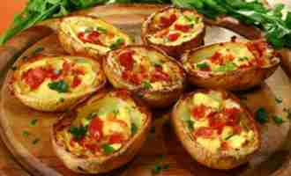

Гратен з картоплі з - способи подачі.

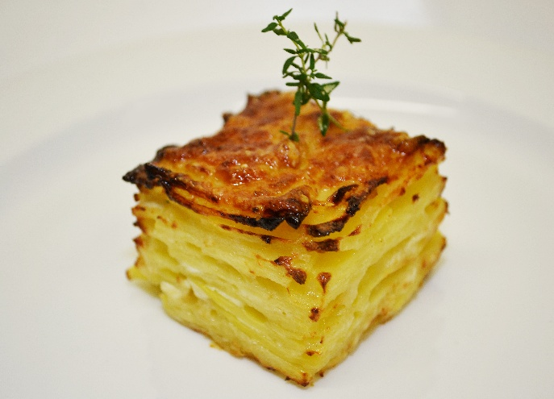

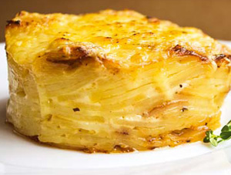

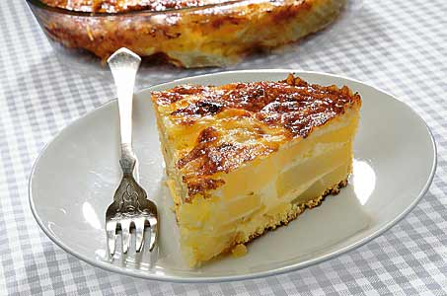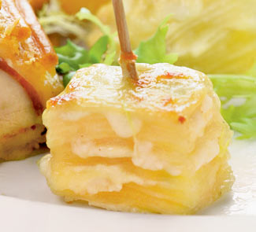

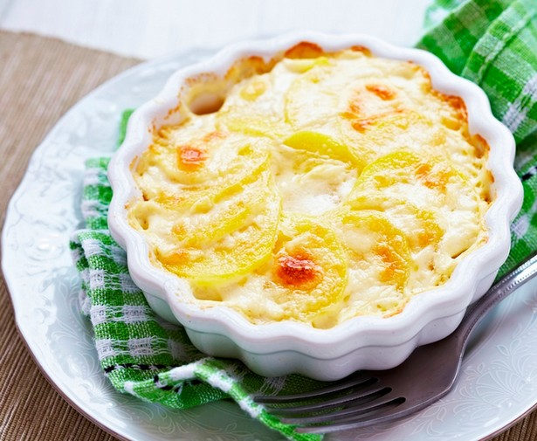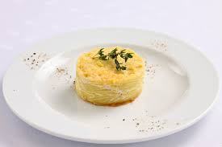

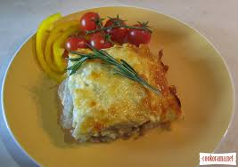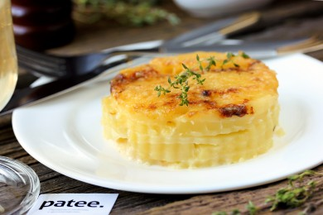

Сучасні способи теплової обробки

**Сковорідка ВОК Соте**

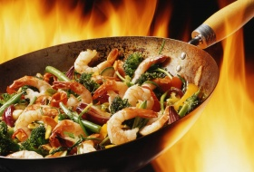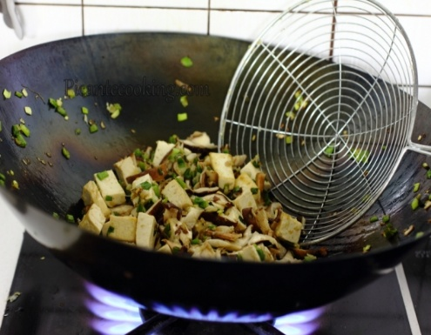

**Деглясування Папільйот**

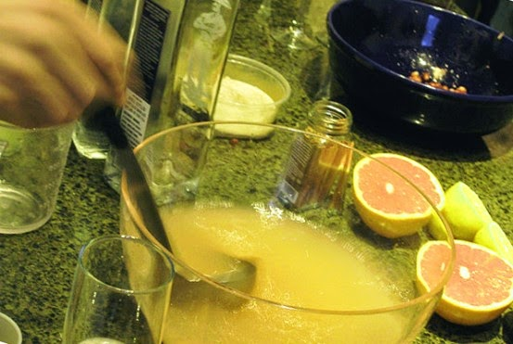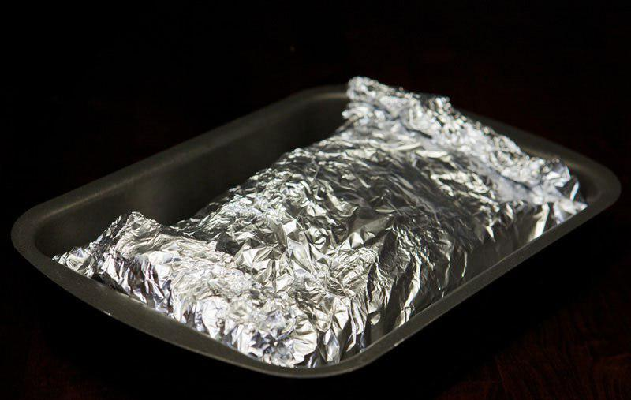

**Фламбування Стефан-гриль**

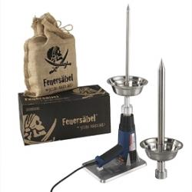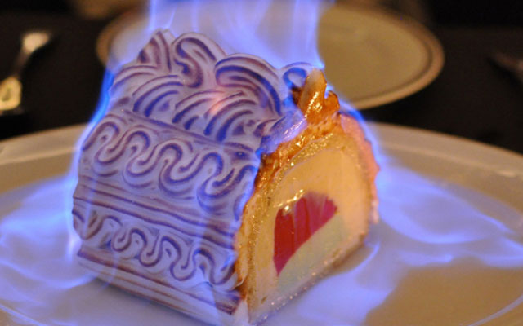

**Сушіння фруктів, овочів Су-від**

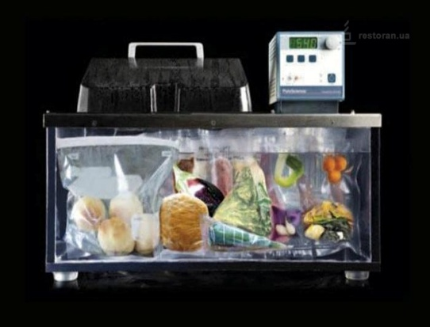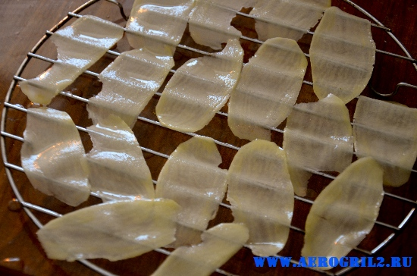

**Гра « Я-технолог»**

_________________________

Яловичина

Жир тваринний

Картопля

Цибуля ріпчаста

Маргарин столовий

Сухарі

Масло вершкове

Соус червоний основний

____________________________

Капуста білоголова свіжа

Яловичина

Рис або пшоно

Цибуля ріпчаста

Сало шпик

Соус сметанний з томатом

_______________________________

Гриби білі свіжі або печериці

Або гриби сушені

Маргарин столовий

Соус сметанний

Сир

**Гра «Знайди помилку»**

***Текст:*** Перед запіканням більшість овочів підлягає тепловій обробці: їх варять, калібрують, тушкують або запікають, а іноді використовують сирими (томати і баклажани). Овочі запікають на решітці або порціонних сковородах, попередньо змащених водою і посипаних сухарями, на сковороді при температурі 180—200 °С до утворення золотистої кірочки на поверхні і температури всередині виробу 50 °С. Страви із запечених овочів поділяють на три групи: овочі, запечені у сметані; крупники; фаршировані овочі. Перед запіканням пудинги, запіканки змащують яйцем або сметаною, а овочі для запікання в соусі посипають тертим салом або меленими сухарями і збризкують маслом.

**Екран оцінювання учнів**

|  |  |  |  |  |  |  |  |
| --- | --- | --- | --- | --- | --- | --- | --- |
| **ПІП учня** | **Гра "Технологічний двобій ".** | **Гра «Я –технолог»** | **Гра «Знайди помилку»** | **Практична робота** | **Гра «Знайди слово»** | **Відповісти на запитання** | **Всього** |
| **І бригада** |  |  |  |  |  |  |  |
|  |  |  |  |  |  |  |  |
|  |  |  |  |  |  |  |  |
|  |  |  |  |  |  |  |  |
|  |  |  |  |  |  |  |  |
|  |  |  |  |  |  |  |  |
| **ІІ бригада** |  |  |  |  |  |  |  |
|  |  |  |  |  |  |  |  |
|  |  |  |  |  |  |  |  |
|  |  |  |  |  |  |  |  |
|  |  |  |  |  |  |  |  |
|  |  |  |  |  |  |  |  |
| **ІІІ бригада** |  |  |  |  |  |  |  |
|  |  |  |  |  |  |  |  |
|  |  |  |  |  |  |  |  |
|  |  |  |  |  |  |  |  |
|  |  |  |  |  |  |  |  |
|  |  |  |  |  |  |  |  |

**«Знайди слово»**

|  |  |  |  |  |  |
| --- | --- | --- | --- | --- | --- |
| **Я** | **Л** | **Г** | **Е** | **Д** | **С** |
| **С** | **С** | **Т** | **Е** | **Ф** | **О** |
| **У** | **Р** | **Г** | **Н** | **А** | **Т** |
| **В** | **И** | **Л** | **Ь** | **С** | **Е** |
| **А** | **Н** | **Н** | **Я** | **У** | **Ш** |
| **А** | **П** | **В** | **О** | **К** | **і** |
| **П** | **І** | **Л** | **Ь** | **О** | **Н** |
| **І** | **В** | **У** | **С** | **Т** | **Н** |
| **Д** | **А** | **М** | **В** | **А** | **Я** |
| **Ф** | **Л** | **Б** | **У** | **Н** | **Н** |

**Я - спільна для двох слів.**

**Гра «Вгадай»**

Буряк

Цибуля

Морква

Капуста